Министерство образования Республики Мордовия
Муниципальное учреждение дополнительного образования
«Центр детского творчества №1»
г.о. Саранск

Методическая разработка
«Курочка из фетра»

Утверждено
Решением методического Совета
Протокол №____от 20__г. Подготовила:
Тетеря С.И.
Педагог дополнительного
образования

г.о. Саранск 2018 г.

Курочка из фетра

С древности в нашей стране известен материал, из которого делали теплые валенки - это войлок. В XVII веке появился фетр. В отличие от грубого и жесткого войлока, фетр делался из тонких шелковистых волокон – ворсинок меха и пуха кролика, зайца, бобра. До сих пор по этой технологии делают фетровые шляпы, и по-прежнему сырье обрабатывается химическими веществами для лучшего уваливания. Этот замечательный, легкий, красивый и долговечный материал подарил свое название современному нетканому полотну, получаемому иглопробивным способом.
Фетр – нетканый материал, получаемый путем механического сцепления волокон шерсти, посредством сваливания (т. е. путем увлажнения, нагревания и трения). Именно благодаря такому способу выработки, фетр приобретает свою необычную структуру, не похожую на структуру тканых материалов. Фетр, благодаря своей структуре удобен в работе, по своим свойствам его можно сравнить с бумагой. Его можно резать и он не будет осыпаться. Его можно клеить, причем на любую сторону — ведь у фетра нет изнанки. Его можно сгибать — он очень пластичен. Более того, он даже превосходит в некотором роде бумагу, ведь его сложно порвать. К тому же, он очень приятен по тактильным ощущениям — теплый, мягкий, ворсистый. По толщине фетр обычно бывает от 1 до 5 мм.
Для чего можно использовать фетр?
Все зависит только от вашей фантазии! Игрушки и поделки из фетра пользуются большой популярностью среди мам и их малышей. Из фетра можно шить различные украшения (брошки и подвески, необычные сумки, чехлы для ноутбуков и мобильных телефонов, театральные декорации, елочные игрушки, украшения, развивающие игрушки для детей и многое другое).

Для изготовления курочки из фетра приготовьте:
- Фетр - белый, оранжевый, розовый и красный;
- синтепон;
- розовые пайетки и бисеринки;
- нитки;
- черные бусинки;
- ножницы;
- иголку;
- розовую ленту.

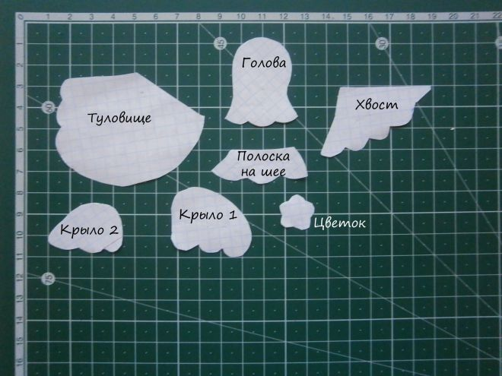

  - Вырезаем все части выкройки из картона.

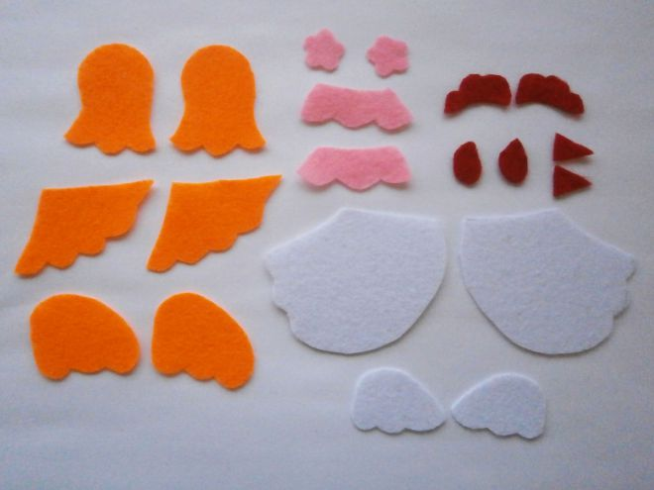

  - Выкраиваем по шаблонам все детали курочки из фетра:
из белого детали крыльев - 2 шт. и туловища - 2 шт.;
из оранжевого детали головы - 2 шт., хвоста - 2 шт. и крыльев - 2 шт.;
из розового 2 полоски на шею и 2 цветочка;
из красного детали клюва - 2 шт., гребешка - 2 шт. и бородки - 2 шт.
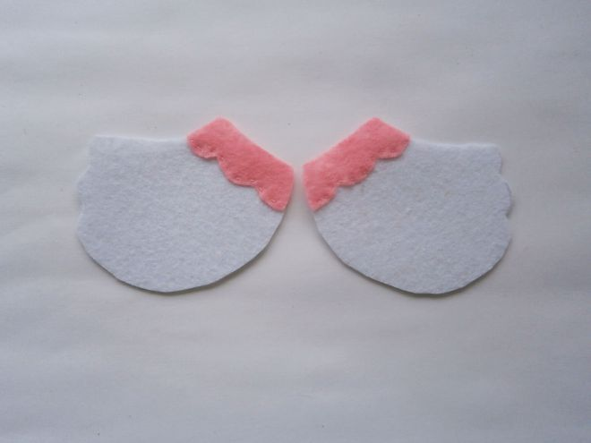

  - К белым деталям туловища курочки пришиваем розовые детали шеи.

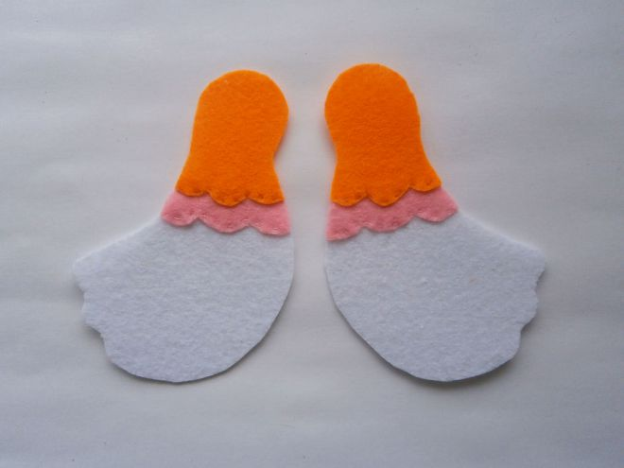

  - Пришиваем оранжевые детали головы к розовым деталям шеи.
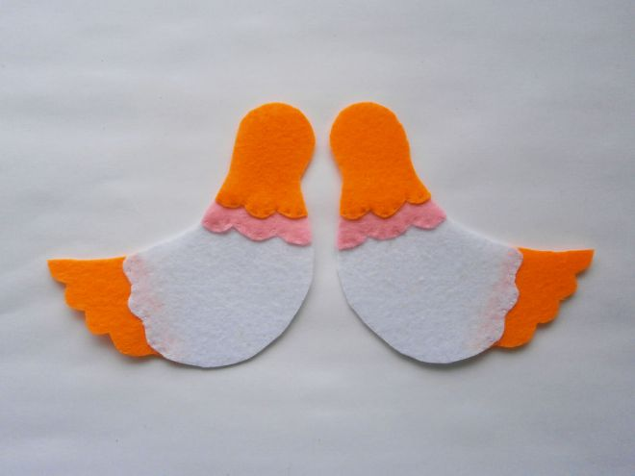

  - К обратной стороне туловища пришиваем оранжевые детали хвостика.
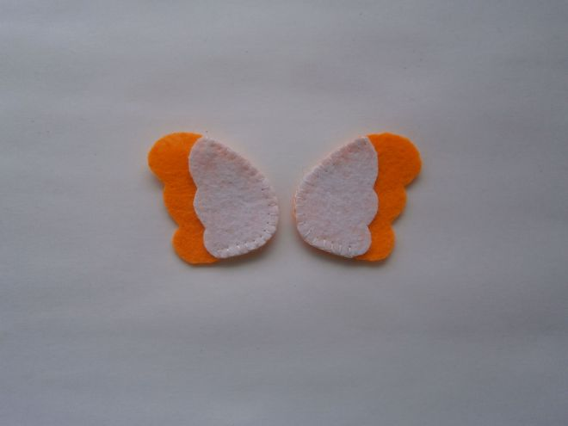

  - Белые детали крыльев сшиваем с оранжевыми деталями крыльев.

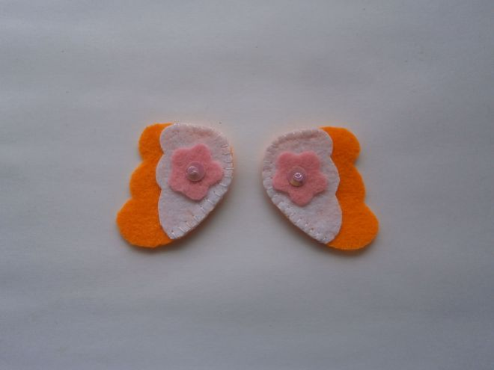

  - На крылья пришиваем розовый цветочек и розовую пайетку с бисеринкой в центре.

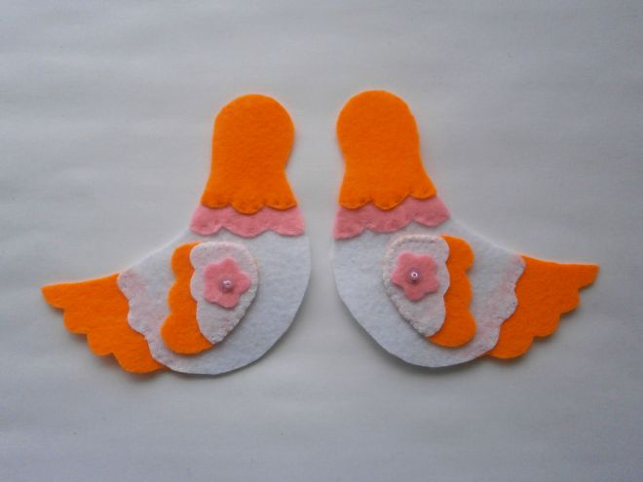

  - К деталям туловища пришиваем крылья.
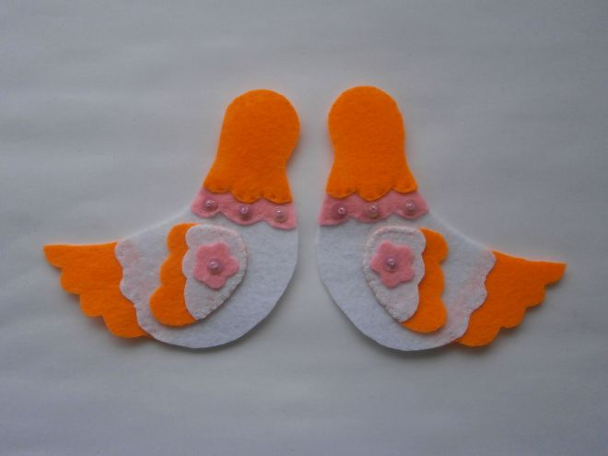

  - К розовым деталям, расположенным на шее, пришиваем розовые пайетки и бисеринки.

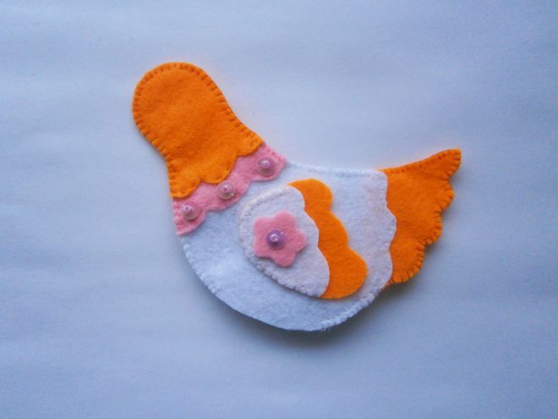

  - Детали туловища курочки сшиваем, оставляя отверстие для набивки.
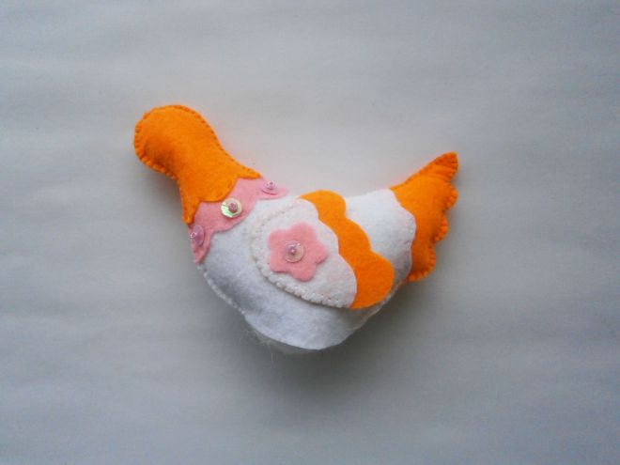

  - Фигурку курочки наполняем синтепоном.

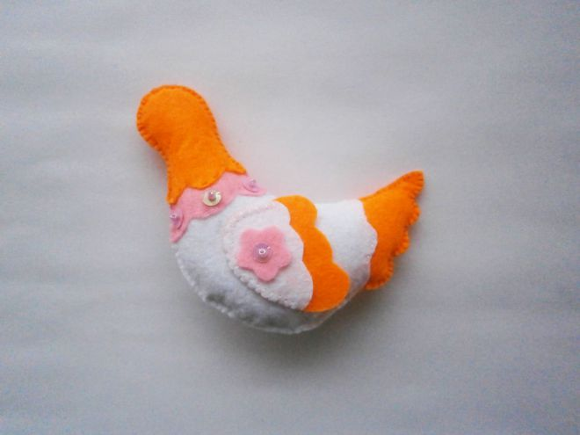

  - Зашиваем отверстие для набивки.
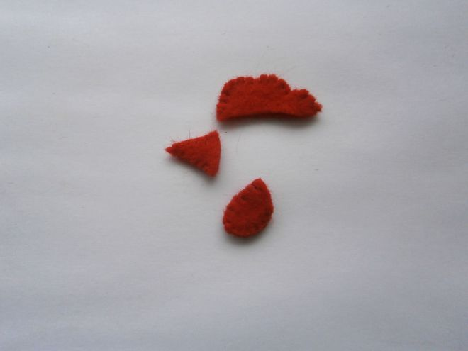

  - Сшиваем детали гребешка, клюва и бородки.

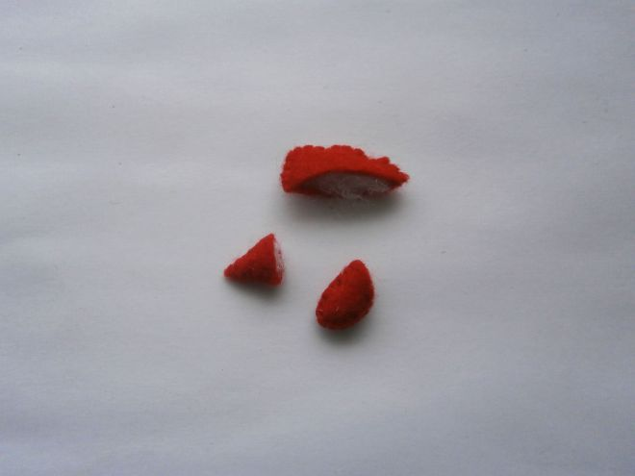

  - Наполняем их синтепоном.

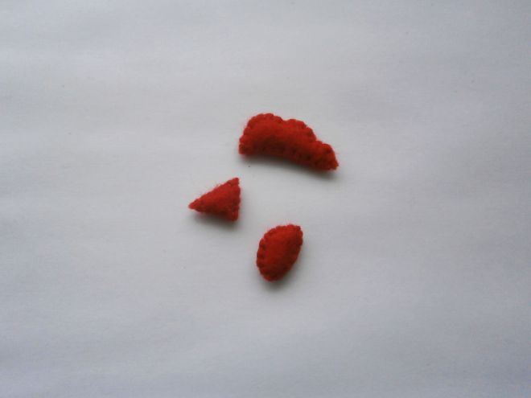

15.Зашиваем открытые срезы на деталях.

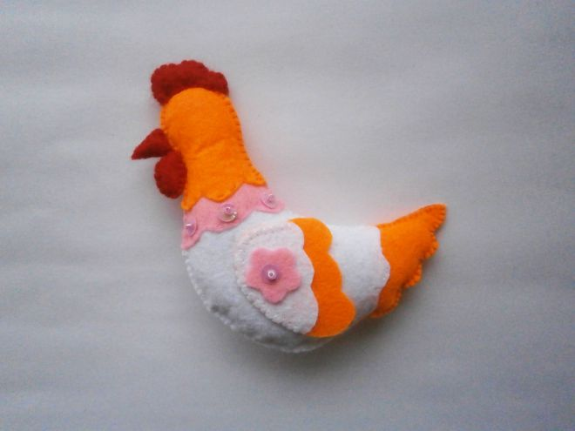

- Пришиваем курочке гребешок, клюв и бородку.
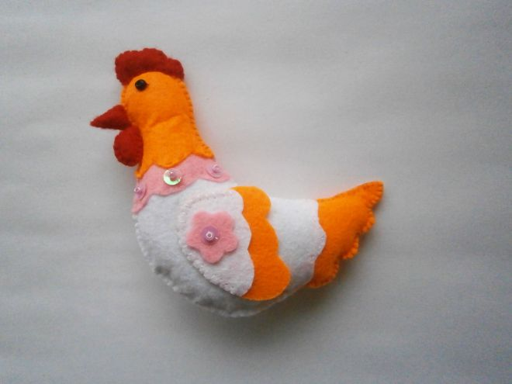

- Пришиваем черные бусины – глаза.

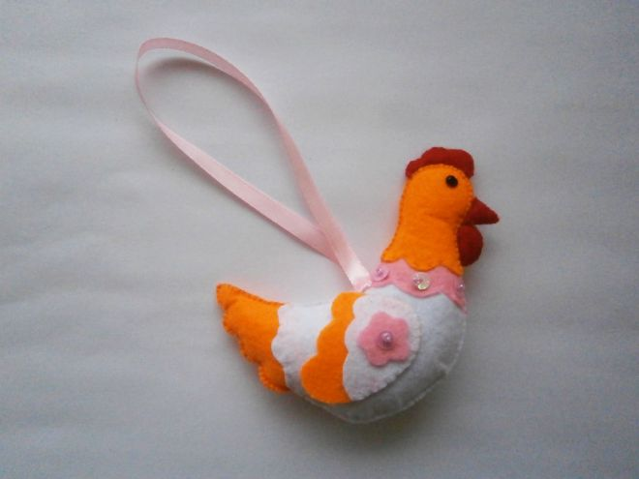

- К спинке курочки пришиваем петельку из розовой ленточки. Курочка готова!

